|  |  |
| --- | --- |
| 屏幕快照%202016-10-08%2018  **互联网酒店预订系统**  软件体系结构设计模型文档 | 鄢煜民，何慧娴，顾恺嘉，黄潇  [2016-10-08] |

**更新历史**

|  |  |  |  |
| --- | --- | --- | --- |
| **修改人员** | **日期** | **变更原因** | **版本号** |
| 全体成员 | 2014/10/12 | 初步版，体系结构初步模型 | V0.1初步版 |
| 全体成员 | 2014/10/20 | 添加接口视角和信息视角 | V0.2 |
| 全体成员 | 2014/10/25 | 根据实际情况更改部分接口的方法 | V0.3 |
| 全体成员 | 2014/10/26 | 评审后的正式版 | V1.0正式版 |

**目录**

1.引言 4

1.1编制目的 4

1.2词汇表 4

1.3参考资料 4

2.产品描述 4

3. 逻辑视角 5

4. 组合视角 7

4.1开发包图 7

4.2运行时进程 11

4.3物理部署 12

5. 接口视角 12

5.1模块的职责 12

5.2用户界面层的分解 14

5.2.1用户界面层模块的职责 16

5.2.2用户界面层模块的接口规范 16

5.2.3用户界面模块设计原理 16

5.3.1业务逻辑层模块的职责 17

5.3.2业务逻辑层模块的接口规范 18

5.4.1数据层模块的职责 33

5.4.2数据层模块的接口 36

6. 信息视角 47

6.1数据持久化对象 47

6.2 Txt持久化格式 50

**1.引言**

**1.1编制目的**

本报告详细完成对互联网酒店预订系统的概要设计，达到指导详细设计和开发的目的，同时实现和测试人员及用户的沟通。

本报告面向开发人员、测试人员及最终用户而编写，是了解系统的导航。

**1.2词汇表**

|  |  |  |
| --- | --- | --- |
| 词汇名称 | 词汇含义 | 备注 |
| 用户 | 使用该系统预订酒店的用户 |  |
| 系统用户 | 使用该系统的用户 | 包括用户、酒店工作人员、网站管理人员、网站营销人员 |

**1.3参考资料**

1. 互联网酒店预订系统 用例文档第三版
2. 互联网酒店预订系统 软件需求规格说明文档最终版

**2.产品描述**

参考互联网酒店预订系统用例文档和互联网酒店预订系统软件需求规格说明文档中对产品的概括描述。

互联网酒店预订系统开发的目标是便于人们完成日常的酒店预订，包括酒店的订单管理，用户的订单管理，网站人员的管理等等等等。

通过互联网酒店预订系统的应用，期望为全面展现任一个地域内的酒店信息，帮助顾客进行更好地比较与选择。

1. **逻辑视角**

互联网酒店预订系统中，选择了分层体系结构风格，将系统分为3层（展示层、业务逻辑层、数据层）能够很好地示意整个高层抽象。展示层包含GUI页面的实现，业务逻辑层包含业务逻辑处理的实现，数据层负责数据的持久化和访问。分层体系结构的逻辑视角和逻辑设计方案如图3-1和图3-2所示。

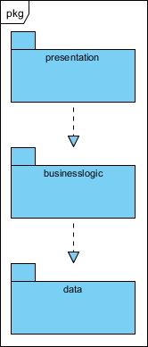

图3-1 参照体系结构风格的包图表达逻辑视角

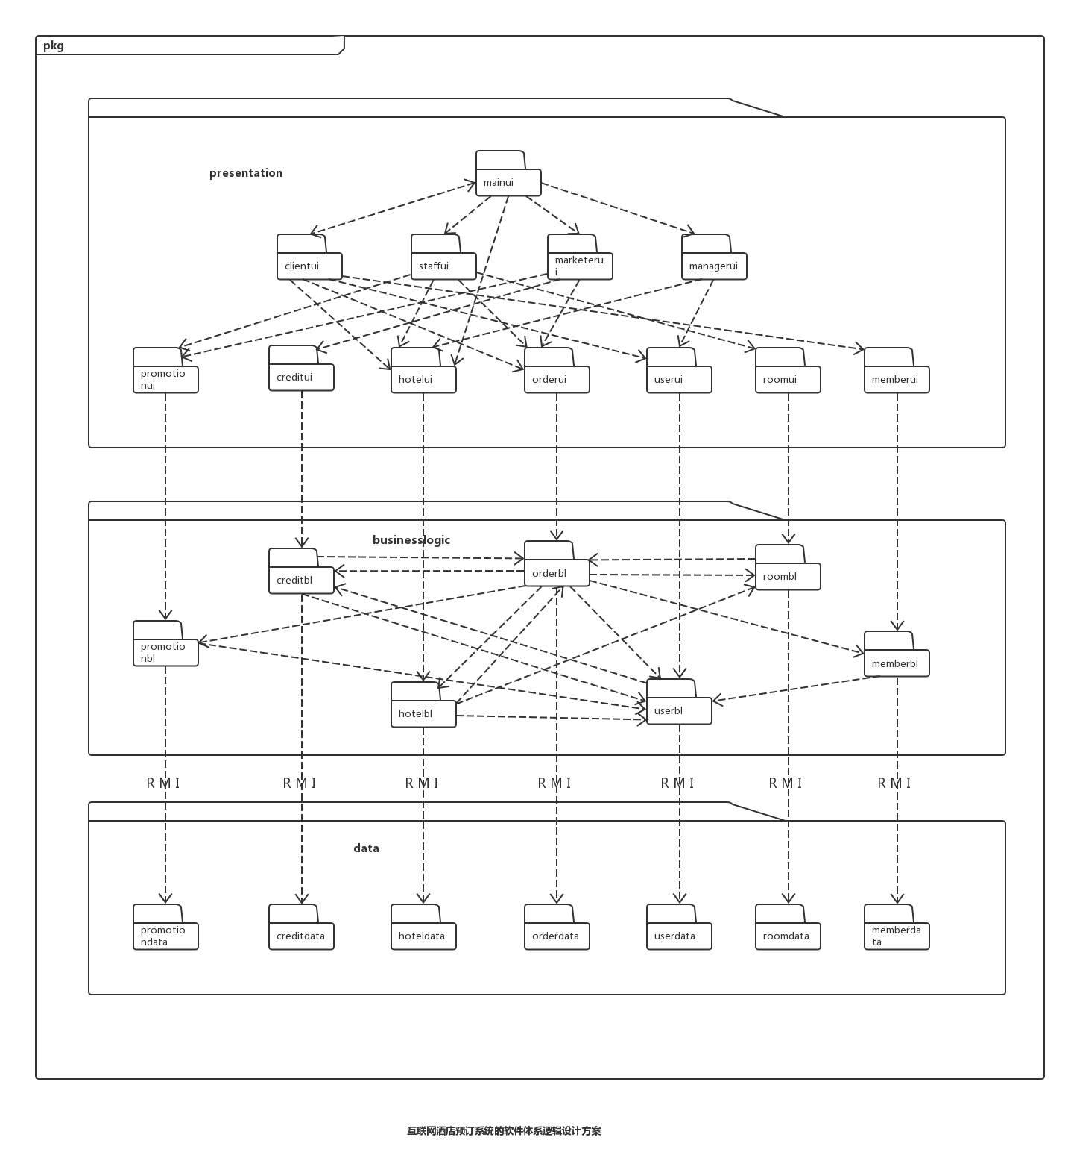

图3-2 软件体系结构逻辑设计方案

1. **组合视角**

**4.1开发包图**

互联网酒店预订系统的最终开发包设计如表4-1-1所示。

**表4-1-1 企业进销存管理系统的最终开发包设计**

|  |  |
| --- | --- |
| **开发（物理）包** | **依赖的其他开发包** |
| mainui | clientui,staffui,marketerui,manager,hotelui,vo |
| clientui | hotelui,orderui,userui,memberui,roomui,界面类库包 |
| staffui | promotionui,hotelui,orderui,room,界面类库包 |
| marketerui | promotionui,creditui,orderui,界面类库包 |
| managerui | hotelui,userui,界面类库包 |
| promotionui | promotionblservice,界面类库包,vo |
| promotionblservice |  |
| promotionbl | promotionblservice,promotiondataservice,userbl,vo |
| promotiondataservice | Java RMI,po |
| promotiondata | Java RMI,po,databaseutility |
| creditui | creditservice,界面类库包,vo |
| creditblservice |  |
| creditbl | creditblservice,creditdataservice,userbl,orderbl,vo |
| creditdataservice | Java RMI,po |
| creditdata | Java RMI,po,databaseutility |
| hotelui | hotelservice,界面类库包 |
| hotelblservice |  |
| hotelbl | hotelblservice,hoteldataservice,userbl,orderbl,roombl,vo |
| hoteldata | Java RMI,po |
| hoteldataservice | Java RMI,po,databaseutility |
| orderui | orderblservice,界面类库包,vo |
| orderblservice |  |
| orderbl | orderblservice,orderdataservice,promotionbl,creditbl,hotelbl,roombl,userbl,memberbl,vo |
| orderdataservice | Java RMI,po |
| orderdata | Java RMI,po,databaseutility |
| userui | userblservice,界面类库包,vo |
| userblservice |  |
| userbl | userblservice,userdataservice,creditbl,vo |
| userdataservice | Java RMI,po |
| userdata | Java RMI,po,databaseutility |
| roomui | roomblservice,界面类库包,vo |
| roomblservice |  |
| roombl | roomblservice,roomdataservice,order,vo |
| roomdataservice | Java RMI,po |
| roomdata | Java RMI,po,databaseutility |
| memberui | memberblservice,界面类库包,vo |
| memberblservice |  |
| memberbl | memberblservice,memberdataservice,userbl,vo |
| memberdataservice | Java RMI,po |
| memberdata | Java RMI,po,databaseutility |
| vo |  |
| po |  |
| utilitybl |  |
| datafactoryservice | Java RMI,po |
| 界面类库包 |  |
| Java RMI |  |
| dataioutility | Java IO |

互联网酒店预订系统客户端开发包图如图4-1-1所示，服务器端开发包图如图4-1-2所示。



图4-1-1 互联网酒店预订系统客户端开发包图



图4-1-2 互联网酒店预订系统服务器端开发包图

**4.2运行时进程**

在互联网酒店预订系统中，会有多个客户端进程和一个服务器端进程，其进程图如图4-2-1所示。结合部署图，客户端进程是在客户端机器上运行，服务器端进程在服务器端机器上运行。

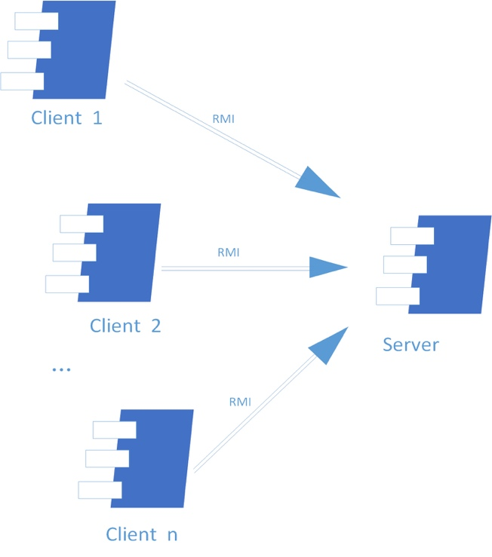

图4-2-1 进程图

**4.3物理部署**

互联网酒店预订系统中客户端构件是放在客户端机器上，服务器端构件是放在服务器端机器上。在客户端节点上，还要部署RMIStub构件。由于Java RMI构件属于JDK 1.7的一部分。所以，在系统JDK环境已经设置好的情况下，不需要再独立部署。部署图如图4-3-1所示。

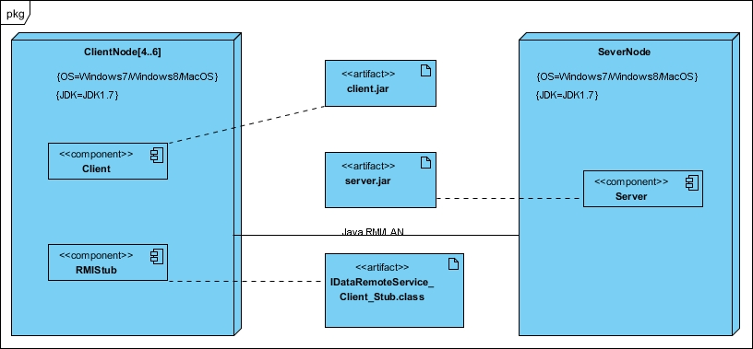

图4-3-1 部署图

1. **接口视角**

**5.1模块的职责**

客户端模块和服务器端模块视图分别如图5-1-1和图5-1-2所示。客户端各层和服务端各层的职责分别入表5-1-1和表5-1-2所示。

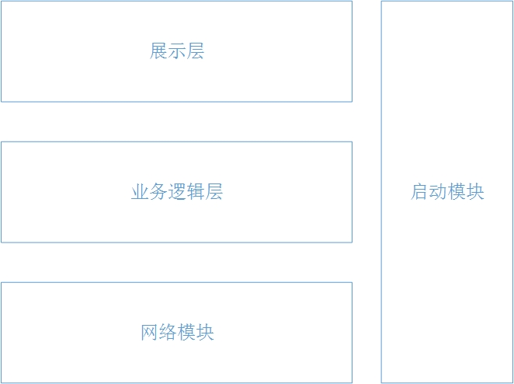

图5-1-1 客户端模块视图

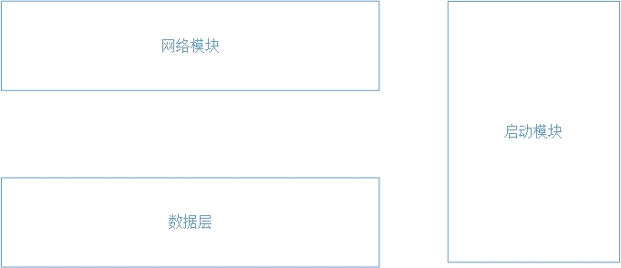

图5-1-2 服务器端模块视图

**表5-1-1 客户端各层的职责**

|  |  |
| --- | --- |
| **层** | **职责** |
| 启动模块 | 负责初始化网络通信机制，启动用户界面 |
| 用户界面层 | 基于窗口的互联网酒店预订系统客户端用户界面 |
| 业务逻辑层 | 对于用户界面的输入进行响应并进行业务处理逻辑 |
| 客户端网络模块 | 利用Java RMI机制查找RMI服务 |

**表5-1-2 服务器端各层的职责**

|  |  |
| --- | --- |
| **层** | **职责** |
| 启动模块 | 负责初始化网络通信机制，启动服务器 |
| 数据层 | 负责数据的持久化及数据访问接口 |
| 服务器端网络模块 | 利用Java RMI机制开启RMI服务，注册RMI服务 |

每一层只是使用下方直接接触的层。层与层之间仅仅是通过接口的调用来完成的。层之间调用的接口如表5-1-3所示。

**表5-1-3 层之间调用的接口**

|  |  |  |
| --- | --- | --- |
| **接口** | **服务调用方** | **服务提供方** |
| Promotionblservice  Creditblservice  Hotelblservice  Orderblservice  Userblservice  Memberblservice | 客户端展示层 | 客户端业务逻辑层 |
| Promotiondataservice  Creditdataservice  Hoteldataservice  Orderdataservice  Userdataservice  Memberdataservice | 客户端业务逻辑层 | 服务端数据层 |

**5.2用户界面层的分解**

根据需求，系统存在23个用户界面：界面跳转如图5-2-1所示。

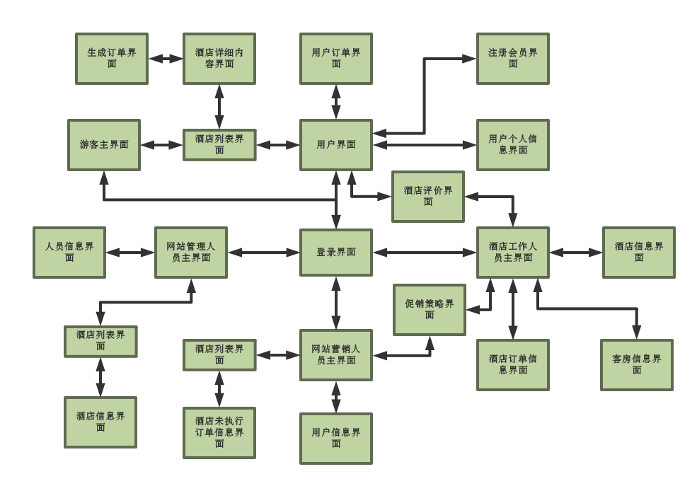

图5-2-1 用户界面跳转

服务器端和客户端的用户界面设计接口是一致的，只是具体的页面不一样。

用户界面类如图5-2-2所示。

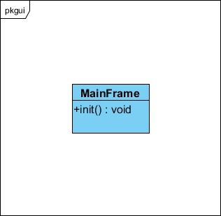

图5-2-2 用户界面类

5.2.1用户界面层模块的职责

如表5-2-1-1所示为用户界面层模块的职责。

**表5-2-1-1 用户界面层模块的职责**

|  |  |
| --- | --- |
| **模块** | **职责** |
| MainFrame | 界面Frame，负责界面的显示和界面的跳转 |

5.2.2用户界面层模块的接口规范

用户界面层模块的接口规范如表5-2-2-1所示。

**表5-2-2-1 用户界面层模块的接口规范**

|  |  |  |
| --- | --- | --- |
| MainFrame | 语法 | init(args:String[]) |
| 前置条件 | 无 |
| 后置条件 | 显示Frame以及LoginPanel |

用户界面层需要的服务接口如表5-2-2-2所示。

**表5-2-2-2 用户界面层模块需要的服务接口**

|  |  |
| --- | --- |
| **服务名** | **服务** |
| businesslogicservice.LoginBLService | 登录界面的业务逻辑接口 |
| businesslogicservice.*BLService | 每个界面都有一个相应的业务逻辑接口 |

5.2.3用户界面模块设计原理

用户界面利用Java的Swing和AWT库来实现。

**5.3业务逻辑层的分解**

业务逻辑层包括多个针对界面的业务逻辑处理对象。业务逻辑层的设计如图5-3-1所示。

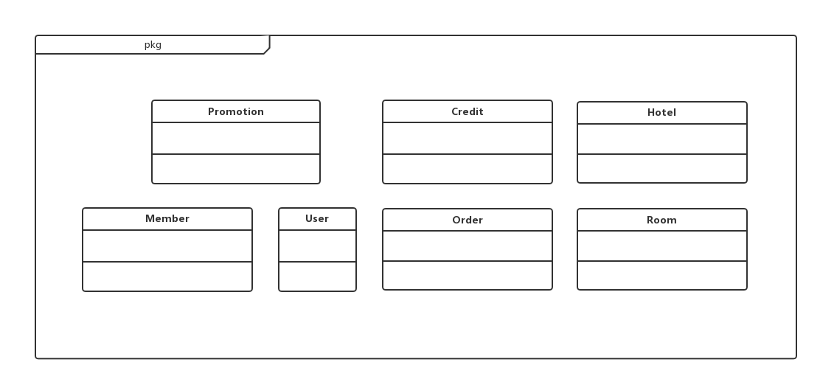

图5-3-1 业务逻辑层的设计

5.3.1业务逻辑层模块的职责

业务逻辑层模块的职责如表5-3-1-1所示。

**表5-3-1-1 业务逻辑层模块的职责**

|  |  |
| --- | --- |
| **模块** | **职责** |
| promotionbl | 负责实现促销策略的制定和实施所需要的服务 |
| creditbl | 负责实现用户信用的录入和扣除所需要的服务 |
| hotelbl | 负责实现酒店信息管理和更新所需要的服务 |
| orderbl | 负责实现用户生成、执行、撤销、查看订单和酒店工作人员查看订单所需要的服务 |
| userbl | 负责实现用户注册登陆所需要的服务 |
| roombl | 负责实现客房管理界面所需要的服务 |
| memberbl | 负责实现会员注册和会员优惠所需要的服务 |

5.3.2业务逻辑层模块的接口规范

**表5-3-2-1 promotionbl模块的接口规范**

|  |  |  |
| --- | --- | --- |
| 提供的服务（供接口） | | |
| Promotion.hotelAdd | 语法 | public ResultMessage hotelAdd (PromotionVO vo) |
| 前置条件 | 输入信息符合输入规则 |
| 后置条件 | 系统保存并更新了当前酒店促销策略 |
| Promotion.webAdd | 语法 | public ResultMessage webAdd (PromotionVO vo) |
| 前置条件 | 输入信息符合输入规则 |
| 后置条件 | 系统保存并更新了网站的促销策略 |
| Promotion.webLook | 语法 | public PromotionPO webLook (PromotionVO vo) |
| 前置条件 | 无 |
| 后置条件 | 系统返回网站促销策略 |
| Promotion.hotelLook | 语法 | public PromotionPO hotelLook (String name, PromotionVO vo) |
| 前置条件 | 无 |
| 后置条件 | 系统根据输入的酒店名称查找并返回酒店促销策略 |
| Promotion.levelMake | 语法 | public void levelCalculate (ArrayList <Integer > level) |
| 前置条件 | 无 |
| 后置条件 | 系统根据信用值划分会员等级 |
| Promotion.cancel | 语法 | public ResultMessage cancel(String promotionID) |
| 前置条件 | 无 |
| 后置条件 | 系统应该根据输入的促销策略编号查找并取消当前策略 |
| 需要的服务（需接口） | | |
| 服务名 | | 服务 |
| DataFactory.getPromotionData() | | 得到Promotion的数据的服务的引用 |
| Promotion.hotelAdd(PromotionPO po) | | 新增酒店促销策略PromotionPO的单一持久化对象 |
| Promotion.hotelLook(String name,PromotionPO po) | | 根据酒店信息在数据库中查找对应的酒店，并返回相应的酒店促销策略PromotionPO结果 |
| Promotion.webAdd(PromotionPO po) | | 新增网站促销策略PromotionPO的单一持久化对象 |
| Promotion.webLook(String name,PromotionPO po) | | 在数据库中查找，并返回网站的促销策略PromotionPO结果 |
| Promotion.levelMake (ArrayList<Integer> levelList) | | 更新酒店会员等级MemberPO单一持久化对象 |
| Promotion.cancel(String promotionID) | | 删除数据库中PromotionPO单一持久化对象 |

**表5-3-2-2 creditbl模块的接口规范**

|  |  |  |  |
| --- | --- | --- | --- |
| **提供的服务（供接口）** | | | |
| creditbl.increaseCredit | 语法 | | public ResultMessage increaseCredit(String clientID, int value) |
| 前置条件 | | 客户充值信用，酒店工作人员补登记执行订单 |
| 后置条件 | | 返回信用值增加的执行结果，记录此客户信用值改变记录 |
| creditbl.decreaseCredit | 语法 | | public ResultMessage decreaseCredit(String clientID, int value) |
| 前置条件 | | 订单未在指定时间内执行 |
| 后置条件 | | 返回信用值减少的执行结果，记录此客户信用值改变记录 |
| creditbl.checkCreditRecord | 语法 | | public ArrayList<CreditVO> checkCreditRecord(String clientID) |
| 前置条件 | | 客户查看信用记录 |
| 后置条件 | | 返回此客户信用变化记录列表 |
| **需要的服务（需接口）** | | | |
| 服务名 | | 服务 | |
| Creditdataservice. insert (CreditPO po) | | 插入单一持久化对象 | |
| Creditdataservice.find (long clientID) | | 根据客户ID进行查找多个持久化对象 | |
| DatabaseFactory.getCreditDatabase | | 得到Credit数据库的服务的引用 | |

**表5-3-2-3 hotelbl模块的接口规范**

|  |  |  |  |
| --- | --- | --- | --- |
| **提供的服务（供接口）** | | | |
| Hotelbl.ShowHotelData | 语法 | Public HotelVO showHotelData (String HotelID) | |
| 前置条件 | 酒店ID正确 | |
| 后置条件 | 系统返回酒店信息 | |
| Hotelbl.ChangeHotelData | 语法 | Public ResultMessage changeHotelData (HotelVO vo) | |
| 前置条件 | 酒店工作人员修改酒店信息 | |
| 后置条件 | 系统返回酒店工作人员修改的信息 | |
| Hotelbl.ShowHotelListData | 语法 | Public ArrayList<HotelVO>  showHotelListData (SearchHotelVO vo) | |
| 前置条件 | 在数据库中存在相同的搜索条件的酒店 | |
| 后置条件 | 系统返回酒店列表信息 | |
| Hotelbl. EvaluateHotel | 语法 | Public ResultMessage EvaluateHotel (HotelEvaluationVO vo) | |
| 前置条件 | 用户评价酒店 | |
| 后置条件 | 系统提示评价成功 | |
| Hotelbl.AddHotel | 语法 | Public ResultMessage AddHotel (HotelVO vo) | |
| 前置条件 | 网站管理人员添加酒店 | |
| 后置条件 | 系统提示添加成功 | |
| **需要的服务（需接口）** | | | |
| 服务名 | | | 服务 |
| HotelDataService.getHotelData (String HotelID) | | | 获取酒店数据 |
| HotelDataService.updateHotelData(HotelPO po) | | | 更新HotelPO单一持久化对象 |
| HotelDataService. getHotelListData(SearchHotelPO po) | | | 获取酒店列表数据 |
| HotelDataService.addHotelEvaluation(HotelEvaluationPO po) | | | 更新HotelEvaluationPO单一持久化对象 |
| HotelDataService.Create(HotelPO po) | | | 添加新酒店 |

**表5-3-2-4 orderbl模块的接口规范**

|  |  |  |  |
| --- | --- | --- | --- |
| **提供的服务（供接口）** | | | |
| Order.makeOrder | 语法 | | public ResultMessage  makeOrder(OrderVo vo) |
| 前置条件 | | 用户确认订单信息无误 |
| 后置条件 | | 系统自动给该订单生成订单编号并持久化保留该订单信息 |
| Order.cancelOrder | 语法 | | public ResultMessage  cancelOrder(String orderId) |
| 前置条件 | | 用户或网站营销人员已登陆并确认撤销订单 |
| 后置条件 | | 系统返回是否撤销成功 |
| Order.queryOrderById | 语法 | | public OrderVo  queryOrderById(String orderId) |
| 前置条件 | | 订单号输入格式正确 |
| 后置条件 | | 系统查找是否存在该订单，根据输入的订单id返回订单信息 |
| Order.queryOrderByHotel | 语法 | | public ArrayList<OrderVo>  queryOrder(String hotelId,String userId) |
| 前置条件 | | 用户已选择酒店 |
| 后置条件 | | 系统查找是否存在该酒店，根据输入的酒店id返回订单信息 |
| Order.queryRoomOrder | 语法 | | public ArrayList<OrderVo>  queryRoomOrder(String hotelId,  String roomId) |
| 前置条件 | | 酒店工作人员已选择房间 |
| 后置条件 | | 系统查找是否存在该房间，根据输入的订单id返回该房间的预订订单列表 |
| Order.queryUserOrder | 语法 | | public ArrayList<OrderVo>  queryUserOrder(String userId) |
| 前置条件 | | 用户选择查询订单 |
| 后置条件 | | 系统查询是否存在该用户id，并根据id返回该用户的订单信息列表 |
| Order.queryUnexcutedOrder | 语法 | | public ArrayList<OrderVo>  queryUnexcutedOrder() |
| 前置条件 | | 网站营销人员选择查询未执行订单 |
| 后置条件 | | 系统返回未执行的订单列表 |
| Order.queryHotelOrder | 语法 | | public ArrayList<OrderVo>  queryHotelOrder(String hoteIId) |
| 前置条件 | | 酒店工作人员选择查询酒店订单 |
| 后置条件 | | 系统查找是否存在该酒店，根据输入的酒店id返回订单信息 |
| Order.excuteOrder | 语法 | | public ResultMessage  excuteOrder(String orderId) |
| 前置条件 | | 酒店工作人员确认执行订单 |
| 后置条件 | | 系统返回执行订单操作是否成功 |
| Order.putUpOrder | 语法 | | public ResultMessage  putUpOrder(String orderId) |
| 前置条件 | | 酒店工作人员确认补录订单 |
| 后置条件 | | 系统返回订单补录是否成功 |
| **需要的服务（需接口）** | | | |
| 服务名 | | 服务 | |
| DataFactory.getOrderData() | | 得到Order数据的服务的引用 | |
| OrderDataService.insert(OrderPO po) | | 插入OrderPO单一持久化对象 | |
| OrderDataService.update(OrderPO po) | | 更新OrderPO单一持久化对象 | |
| OrderDataService.findById (String orderId) | | 得到该orderid的OrderPO持久化对象 | |
| OrderDataService.findByUser(String userId) | | 得到user的所有的OrderPO持久化对象 | |
| OrderDataService.findUOByHotel(String hotelId, String userId) | | 得到user在该酒店下的所有的OrderPO持久化对象 | |
| OrderDataService.findHotelOrder(String hotelId) | | 得到worker所在酒店下的所有的OrderPO持久化对象 | |
| OrderDataService.findByRoom(String hotelId,String roomId) | | 得到worker所在酒店下的该Room的所有OrderPO持久化对象 | |
| OrderDataService.findUnexcutedOrder() | | 得到当天所有未执行订单的OrderPO持久化对象 | |
| OrderDataService.putUpOrder(String orderId) | | 补录该订单 | |
| User.getInfo() | | 得到当前用户信息 | |
| Promotion.getPromotion(String userId) | | 得到当前促销策略 | |

**表5-3-2-5 userbl模块的接口规范**

|  |  |  |  |
| --- | --- | --- | --- |
| **提供的服务（供接口）** | | | |
| Userbl.ShowClientData | 语法 | Public ClientVO showClientData (String clientID) | |
| 前置条件 | 用户ID正确 | |
| 后置条件 | 系统返回用户信息 | |
| Userbl.ChangeClientData | 语法 | Public ResultMessage changeClientData (ClientVO vo) | |
| 前置条件 | 用户修改个人信息 | |
| 后置条件 | 系统返回修改结果 | |
| Userbl.ShowStaffData | 语法 | Public StaffVO showStaffData (String staffID) | |
| 前置条件 | 酒店工作人员ID正确 | |
| 后置条件 | 系统返回酒店工作人员信息 | |
| Userbl.ChangeStaffData | 语法 | Public ResultMessage changeStaffData (StaffVO vo) | |
| 前置条件 | 网站管理人员修改酒店工作人员信息 | |
| 后置条件 | 系统返回修改后的信息 | |
| Userbl.ShowMarketerData | 语法 | Public MarketerVO showMarketerData (String marketerID) | |
| 前置条件 | 网站营销人员ID正确 | |
| 后置条件 | 系统返回网站营销人员信息 | |
| Userbl.ChangeMarketerData | 语法 | Public ResultMessage changeMarketerData (MarketerVO vo) | |
| 前置条件 | 网站管理人员修改网站营销人员信息 | |
| 后置条件 | 系统返回修改后的信息 | |
| Userbl.AddMarketer | 语法 | Public ResultMessage addMarketer (MarketerVO vo ) | |
| 前置条件 | 网站管理人员添加网站营销人员 | |
| 后置条件 | 系统创建新网站营销人员 | |
| Userbl.AddStaff | 语法 | Public ResultMessage addStaff (StaffVO vo ) | |
| 前置条件 | 网站管理人员添加网站营销人员 | |
| 后置条件 | 系统创建新网站营销人员 | |
| Userbl. Login | 语法 | Public ResultMessage Login(String ID, String password) | |
| 前置条件 | 用户ID与密码匹配 | |
| 后置条件 | 系统返回登陆结果 | |
| Userbl.Signup | 语法 | Public ResultMessage Signup(ClientVO vo, String password) | |
| 前置条件 | 用户注册 | |
| 后置条件 | 系统返回注册结果 | |
| **需要的服务（需接口）** | | | |
| 服务名 | | | 服务 |
| DataFactory.getClientData() | | | 获取用户数据的服务的引用 |
| DataFactory.getStaffData() | | | 获取酒店工作人员数据的服务的引用 |
| DataFactory.getMarketerData() | | | 获取网站营销人员数据的服务的引用 |
| UserDataService.getClientData(String ClientID) | | | 获取用户数据 |
| UserDataService.getStaffData(String StaffID) | | | 获取酒店工作人员数据 |
| UserDataService.getMarketerData(String MarketerID) | | | 获取网站营销人员数据 |
| UserDataService.updateClientData (ClientPO po) | | | 更新ClientPO单一持久化对象 |
| UserDataService.updateStaffData (StaffPO PO) | | | 更新StaffPO单一持久化对象 |
| UserDataService.updateMarketerData (MarketerPO po) | | | 更新MarketerPO单一持久化对象 |
| UserDataService.addMarketer (MarketerPO po) | | | 添加MarketerPO单一持久化对象 |
| UserDataService.addStaff (StaffPO po) | | | 添加StaffPO单一持久化对象 |
| UserDataService.Test(String ID, String password) | | | 测试登录信息是否正确 |
| UserDataService.Create(ClientPO po,String password) | | | 创建新用户 |

**表5-3-2-6 roombl模块的接口规范**

|  |  |  |  |
| --- | --- | --- | --- |
| **提供的服务（供接口）** | | | |
| roombl.importRoom | 语法 | | public ResultMessage importRoom(ArrayList<RoomVO> importRoomList) |
| 前置条件 | | 酒店工作人员已添加需要录入客房的信息 |
| 后置条件 | | 返回录入客房的执行结果 |
| roombl.getRoomInfo | 语法 | | public RoomVO getRoomInfo(String hotelId, String roomId) throws RemoteException; |
| 前置条件 | | Id输入符合规范 |
| 后置条件 | | 获取房间的信息 |
| roombl.updateRoom | 语法 | | public ResultMessage updateRoom(ArrayList<RoomVO> updateRoomList) |
| 前置条件 | | 酒店工作人员已添加更新房间所需信息 |
| 后置条件 | | 返回更新客房信息的执行结果 |
| roombl.getRoomList | 语法 | | public ArrayList<RoomVO> getRoomList(String hotelID) |
| 前置条件 | | 用户查看酒店房间 |
| 后置条件 | | 返回此酒店所有房间信息列表 |
| **需要的服务（需接口）** | | | |
| 服务名 | | 服务 | |
| Roomdataservice.findAlll(String hotelID) | | 根据酒店ID进行查找多个持久化对象 | |
| Roomdataservice.find(String hotelId, String roomId) | | 查询单个房间信息 | |
| Roomdataservice.insert (ArrayList<RoomPO> roomList) | | 插入多个持久化对象 | |
| roomdataservice.update(ArrayList<RoomPO> roomList) | | 更新多个持久化对象 | |
| DatabaseFactory.getRoomDatabase | | 得到Room数据库的服务的引用 | |

**表5-3-2-7 memberbl模块的接口规范**

|  |  |  |  |
| --- | --- | --- | --- |
| 提供的服务（供接口） | | | |
| Member. businessRegister | 语法 | | public ResultMessage businessRegister (MemberVO vo) |
| 前置条件 | | 输入信息符合输入规则 |
| 后置条件 | | 系统保存并更新该企业会员信息 |
| Member. originalRegister | 语法 | | public ResultMessage originalRegister (MemberVO vo) |
| 前置条件 | | 输入信息符合输入规则 |
| 后置条件 | | 系统保存并更新该普通会员信息 |
| Member.levelLook | 语法 | | public void levelLook (String name ,MemberVO vo) |
| 前置条件 | | 无 |
| 后置条件 | | 系统返回会员等级信息 |
| Member.get | 语法 | | public MemberPO get (String name,MemberVO vo) |
| 前置条件 | | 会员信息正确 |
| 后置条件 | | 系统返回会员信息(普通会员显示生日，企业会员显示企业名称) |
| Member.levelUpdate | 语法 | | Public void levelUpdate (ArrayList<Integer> level,int level) |
| 前置条件 | | 无 |
| 后置条件 | | 更新酒店会员等级MemberPO单一持久化对象 |
| Member.update | 语法 | | public MemberPO update(String name,MemberVO vo) |
| 前置条件 | | 无 |
| 后置条件 | | 系统返回会员更新后的信息，并保存新的会员信息 |
| 需要的服务（需接口） | | | |
| 服务名 | | 服务 | |
| DataFactory.getMemberData() | | 得到Member的数据的服务的引用 | |
| MemberDataService. businessRegister (MemberPO po) | | 新增MemberPO（企业会员）单一持久化对象 | |
| MemberDataService. originalRegister (MemberPO po) | | 新增MemberPO（普通会员）单一持久化对象 | |
| MemberDataService.update(String name,MemberPO po) | | 更新MemberPO单一持久化对象 | |
| MemberDataService. query (String name,MemberPO po) | | 根据会员编号查找并返回MemberPO单一持久化对象 | |
| MemberDataService. levelUpdate (ArrayList<Integer> level,int level) | | 根据会员等级制度，更新并保存MemberPO单一持久化对象 | |

**5.4数据层的分解**

数据层主要给业务逻辑层提供数据访问服务，包括对于持久化数据的增、删、改、查。各业务逻辑需要的服务由各DataService接口提供。持久化数据的保存采用MySQL数据库进行保存。

以RoomDataService为例，数据层模块的描述具体如图5-4-1所示。

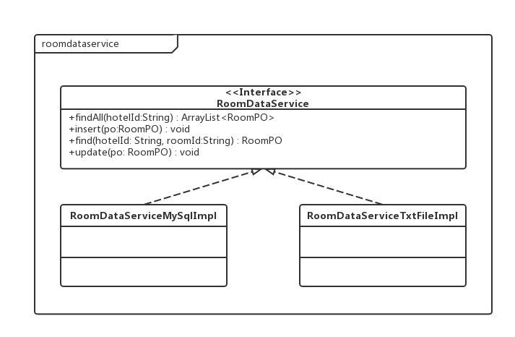

图5-4-1 RoomDataService数据层模块

5.4.1数据层模块的职责

数据层模块的职责如表5-4-1-1 ~ 5-4-1-7所示。

**表5-4-1-1 数据层模块(PromotionDataService)的职责**

|  |  |
| --- | --- |
| **模块** | **职责** |
| PromotionDataService | 持久化数据库的接口，提供集体载入、集体保存、增、删、改、查服务 |
| PromotionDataServiceTxtFileImpl | 基于Txt文件的持久化数据库的接口，提供集体载入、集体保存、增、删、改、查服务 |
| PromotionDataServiceMySqlImpl | 基于MySql数据库的持久化数据库的接口，提供集体载入，集体保存、增、删、改、查服务 |

**表5-4-1-2 数据层模块(CreditDataService)的职责**

|  |  |
| --- | --- |
| **模块** | **职责** |
| CreditDataService | 持久化数据库的接口，提供集体载入、集体保存、增、删、改、查服务 |
| CreditDataServiceTxtFileImpl | 基于Txt文件的持久化数据库的接口，提供集体载入、集体保存、增、删、改、查服务 |
| CreditDataServiceMySqlImpl | 基于MySql数据库的持久化数据库的接口，提供集体载入，集体保存、增、删、改、查服务 |

**表5-4-1-3 数据层模块(HotelDataService)的职责**

|  |  |
| --- | --- |
| **模块** | **职责** |
| HotelDataService | 持久化数据库的接口，提供集体载入、集体保存、增、删、改、查服务 |
| HotelDataServiceTxtFileImpl | 基于Txt文件的持久化数据库的接口，提供集体载入、集体保存、增、删、改、查服务 |
| HotelDataServiceMySqlImpl | 基于MySql数据库的持久化数据库的接口，提供集体载入，集体保存、增、删、改、查服务 |

**表5-4-1-4 数据层模块(OrderDataService)的职责**

|  |  |
| --- | --- |
| **模块** | **职责** |
| OrderDataService | 持久化数据库的接口，提供集体载入、集体保存、增、删、改、查服务 |
| OrderDataServiceTxtFileImpl | 基于Txt文件的持久化数据库的接口，提供集体载入、集体保存、增、删、改、查服务 |
| OrderDataServiceMySqlImpl | 基于MySql数据库的持久化数据库的接口，提供集体载入，集体保存、增、删、改、查服务 |

**表5-4-1-5 数据层模块(UserDataService)的职责**

|  |  |
| --- | --- |
| **模块** | **职责** |
| UserDataService | 持久化数据库的接口，提供集体载入、集体保存、增、删、改、查服务 |
| UserDataServiceTxtFileImpl | 基于Txt文件的持久化数据库的接口，提供集体载入、集体保存、增、删、改、查服务 |
| UserDataServiceMySqlImpl | 基于MySql数据库的持久化数据库的接口，提供集体载入，集体保存、增、删、改、查服务 |

**表5-4-1-6 数据层模块(RoomDataService)的职责**

|  |  |
| --- | --- |
| **模块** | **职责** |
| RoomDataService | 持久化数据库的接口，提供集体载入、集体保存、增、删、改、查服务 |
| RoomDataServiceTxtFileImpl | 基于Txt文件的持久化数据库的接口，提供集体载入、集体保存、增、删、改、查服务 |
| RoomDataServiceMySqlImpl | 基于MySql数据库的持久化数据库的接口，提供集体载入，集体保存、增、删、改、查服务 |

**表5-4-1-7 数据层模块(MemberDataService)的职责**

|  |  |
| --- | --- |
| **模块** | **职责** |
| MemberDataService | 持久化数据库的接口，提供集体载入、集体保存、增、删、改、查服务 |
| MemberDataServiceTxtFileImpl | 基于Txt文件的持久化数据库的接口，提供集体载入、集体保存、增、删、改、查服务 |
| MemberDataServiceMySqlImpl | 基于MySql数据库的持久化数据库的接口，提供集体载入，集体保存、增、删、改、查服务 |

5.4.2数据层模块的接口规范

数据层模块的接口规范如表5-4-2-1 ~ 5-4-2-7所示。

**表5-4-2-1 数据层模块(PromotionDataService)的接口规范**

|  |  |  |
| --- | --- | --- |
| 提供的服务（供接口） | | |
| PromotionDataService. hotelAdd | 语法 | public Promotion hotelAdd (PromotionPO po) throws RemoteException |
| 前置条件 | 输入信息符合输入规则 |
| 后置条件 | 在数据库中增加一个po记录 |
| PromotionDataService. hotelLook | 语法 | public Promotion hotelLook (String name,PromotionPO po) throws RemoteException |
| 前置条件 | 无 |
| 后置条件 | 从数据库中查找并返回相应的PromotionPO结果 |
| PromotionDataService. webAdd | 语法 | public Promotion webAdd (PromotionPO po) throws RemoteException |
| 前置条件 | 输入信息符合输入规则 |
| 后置条件 | 在数据库中增加一个po记录 |
| PromotionDataService. webLook | 语法 | public Promotion webLook (String name, PromotionPO po) throws RemoteException |
| 前置条件 | 无 |
| 后置条件 | 从数据库中查找并返回相应的PromotionPO结果 |
| PromotionDataService.levelMake | 语法 | public void levelMake (ArrayList<Integer> levelList) throws RemoteException |
| 前置条件 | 无 |
| 后置条件 | 在数据库中增加新的会员等级po记录 |
| PromotionDataService.cancel | 语法 | public ResultMessage cancel(String promotionID) throws RemoteException |
| 前置条件 | 当前策略过期失效 |
| 后置条件 | 在数据库中删除PromotionPO记录 |

**表5-4-2-2 数据层模块(CreditDataService)的接口规范**

|  |  |  |
| --- | --- | --- |
| **提供的服务（供接口）** | | |
| creditdataservice.insert | 语法 | public void insert(CreditPO po) throws RemoteException; |
| 前置条件 | 同样ID的po在Mapper中不存在 |
| 后置条件 | 在数据库中增加一个po记录 |
| creditdataservice.find | 语法 | public ArrayList<CreditPO> find(String clientID) throws RemoteException; |
| 前置条件 | 无 |
| 后置条件 | 按ID进行查找返回相应的Credit结果 |

**表5-4-2-3 数据层模块(HotelDataService)的接口规范**

|  |  |  |
| --- | --- | --- |
| **提供的服务（供接口）** | | |
| HotelDataService.getHotelData (String HotelID) | 语法 | Public HotelPO getHotelData(String HotelID) throws RemoteException |
| 前置条件 | 在数据库中存在相同ID的HotelPO |
| 后置条件 | 从数据库获取HotelPO内部数据 |
| HotelDataService.updateHotelData(HotelPO po) | 语法 | Public ResultMessage updateHotelData (HotelPO po) throws RemoteException |
| 前置条件 | 在数据库中存在相同HotelID的po |
| 后置条件 | 在数据库中更新一个HotelPO记录 |
| HotelDataService. getHotelListData(SearchHotelPO po) | 语法 | Public ArrayList<HotelPO> getHotelListData (SearchHotelPO po) throws RemoteException |
| 前置条件 | 在数据库中存在相同的搜索条件的酒店 |
| 后置条件 | 系统返回酒店列表信息 |
| HotelDataService.addHotelEvaluation(HotelEvaluationPO po) | 语法 | Public ResultMessage addHotelEvaluation (HotelEvaluationPO po) throws RemoteException |
| 前置条件 | 在数据库中存在相同ID的HotelEvaluationPO |
| 后置条件 | 在数据库中更新一个HotelEvaluationPO记录 |
| HotelDataService.Create(HotelPO po) | 语法 | Public ResultMessage Create(HotelPO po) throws RemoteException |
| 前置条件 | 无 |
| 后置条件 | 在数据库中生成一个新ID |

**表5-4-2-4 数据层模块(OrderDataService)的接口规范**

|  |  |  |
| --- | --- | --- |
| **提供的服务（供接口）** | | |
| OrderDataService.insert | 语法 | public void insert(OrderPO po)  throws RemoteException |
| 前置条件 | 无 |
| 后置条件 | 在数据库中增加一个po记录 |
| OrderDataService.putUpOrder | 语法 | public ResultMessage  putUpOrder(String orderId)  throws RemoteException |
| 前置条件 | 无 |
| 后置条件 | 补录订单 |
| OrderDataService.update | 语法 | public void update(OrderPO po)  throws RemoteException |
| 前置条件 | 无 |
| 后置条件 | 在数据库中更新一个po记录 |
| OrderDataService.  findByRoom | 语法 | public ArrayList<OrderPO>  findByRoom(String hotelId  ,long roomId)  throws RemoteException |
| 前置条件 | 无 |
| 后置条件 | 系统返回一个或多个PO记录 |
| OrderDataService.  findById | 语法 | public OrderPO findById (long id)  throws RemoteException |
| 前置条件 | 无 |
| 后置条件 | 系统返回一个PO记录 |
| OrderDataService.findByUser | 语法 | public ArrayList<OrderPO>  findByUser(long userId)  throws RemoteException |
| 前置条件 | 无 |
| 后置条件 | 返回所有的OrderPO记录 |
| OrderDataService.findUOByHotel | 语法 | public ArrayList<OrderPO>  findUOByHotel  (String hotelId,long userId)  throws RemoteException |
| 前置条件 | 无 |
| 后置条件 | 返回该用户在该酒店所有的  OrderPO记录 |
| OrderDataService.findHotelOrder | 语法 | public ArrayList<OrderPO>  findHotelOrder(String hotelId)  throws RemoteException |
| 前置条件 | 无 |
| 后置条件 | 返回该酒店所有的OrderPO记录 |
| OrderDataService.find UnexcutedOrder | 语法 | public ArrayList<OrderPO>  find UnexcutedOrder()  throws RemoteException |
| 前置条件 | 无 |
| 后置条件 | 返回当天所有未执行的OrderPO记录 |

**表5-4-2-5 数据层模块(UserDataService)的接口规范**

|  |  |  |
| --- | --- | --- |
| **提供的服务（供接口）** | | |
| UserDataService.getClientData(String ClientID) | 语法 | Public ClientPO getClientData(String ClientID) throws RemoteException |
| 前置条件 | 在数据库中存在相同ID的clientPO |
| 后置条件 | 从数据库获取clientPO内部数据 |
| UserDataService.getStaffData(String StaffID) | 语法 | Public StaffPO getStaffData(String StaffID) throws RemoteException |
| 前置条件 | 在数据库中存在相同ID的StaffPO |
| 后置条件 | 从数据库获取StaffPO内部数据 |
| UserDataService.getMarketerData(String MarketerID) | 语法 | Public MarketerPO getMarketerData (String MarketerID) throws RemoteException |
| 前置条件 | 在数据库中存在相同ID的MarketerPO |
| 后置条件 | 从数据库获取MarketerPO内部数据 |
| UserDataService.updateClientData(ClientPO po) | 语法 | Public ResultMessage updateClientData (ClientPO po) throws RemoteException |
| 前置条件 | 在数据库中存在相同ID的clientPO |
| 后置条件 | 在数据库中更新一个clientPO记录 |
| UserDataService.updateStaffData(StaffPO PO) | 语法 | Public ResultMessage updateStaffData (staffPO po) throws RemoteException |
| 前置条件 | 在数据库中存在相同staffID的po |
| 后置条件 | 在数据库中更新一个staffpPO记录 |
| UserDataService.updateMarketerData(MarketerPO po) | 语法 | Public ResultMessage updateMarketerData (marketerPO po) throws RemoteException |
| 前置条件 | 在数据库中存在相同ID的marketerPO |
| 后置条件 | 在数据库中更新一个merketerPO记录 |
| UserDataService.addMarketer(MarketerPO po) | 语法 | Public String addMarketer (MarketerPO po) throws RemoteException |
| 前置条件 | 无 |
| 后置条件 | 在数据库中更新一个merketerPO记录 |
| UserDataService.addStaff (StaffPO po) | 语法 | Public String addStaff (StaffPO po) throws RemoteException |
| 前置条件 | 无 |
| 后置条件 | 在数据库中更新一个StaffPO记录 |
| UserDataService.Test(String ID, String password) | 语法 | Public ResultMessage Test(String ID, String password) throws RemoteException |
| 前置条件 | 在数据库中存在相同的ID |
| 后置条件 | 密码匹配系统返回许可；密码不匹配系统返回错误 |
| UserDataService.Create(ClientPO po, String password) | 语法 | Public ResultMessage Create(ClientPO po ,String password) |
| 前置条件 | 无 |
| 后置条件 | 注册一个新的User并返回是否注册成功 |

**表5-4-2-6 数据层模块(RoomDataService)的接口规范**

|  |  |  |
| --- | --- | --- |
| **提供的服务（供接口）** | | |
| roomdataservice.findAll | 语法 | public ArrayList<RoomPO> findAll(String HotelID) throws RemoteException; |
| 前置条件 | 无 |
| 后置条件 | 按ID进行查找返回相应的RoomPO结果 |
| roomdataservice.find | 语法 | Public RoomPO  find(String HotelID, String roomId) throws RemoteException; |
| 前置条件 | 无 |
| 后置条件 | 查询房间信息 |
| roomdataservice.insert | 语法 | public void insert(RoomPO po) throws RemoteException; |
| 前置条件 | 同样ID的po在Mapper中不存在 |
| 后置条件 | 在数据库中增加一个po记录 |
| roomdataservice.update | 语法 | public void update(RoomPO po) throws RemoteException; |
| 前置条件 | 在数据库中存在同样ID的po |
| 后置条件 | 更新一个po |

**表5-4-2-7 数据层模块(MemberDataService)的接口规范**

|  |  |  |
| --- | --- | --- |
| 提供的服务（供接口） | | |
| MemberDataService. businessRegister | 语法 | public ResultMessage businessRegister (MemberPO po) throws RemoteException |
| 前置条件 | 输入信息符合输入规则 |
| 后置条件 | 在数据库中增加一个po记录 |
| MemberDataService. originalRegister | 语法 | public ResultMessage originalRegister (MemberPO po) throws RemoteException |
| 前置条件 | 输入信息符合输入规则 |
| 后置条件 | 在数据库中增加一个po记录 |
| MemberDataService.update | 语法 | public MemberPO update (String name, MemberPO po)throws RemoteException |
| 前置条件 | 会员信息过期或不正确 |
| 后置条件 | 在数据库中更新一个po记录 |
| MemberDataService. query | 语法 | public MemberPO query (String name,MemberPO po) throws RemoteException |
| 前置条件 | 会员信息正确 |
| 后置条件 | 根据会员帐号名称在数据库中进行查找，返回相应的MemberPO结果 |
| MemberDataService. levelUpdate | 语法 | Public void levelUpdate (ArrayList <Integer> level,int level) throws RemoteException |
| 前置条件 | 无 |
| 后置条件 | 在数据库中更新并保存MemberPO单一持久化对象 |

1. **信息视角**

**6.1数据持久化对象**

系统的PO类是对应的相关的实体类。系统主要的PO类如下所示：

**OrderPO: 订单PO类**

包含：订单ID，用户ID，用户名称，用户联系方式，会员类型，订单生成时间，订单完成时间，订单状态，所在酒店，所在房间，订单预订时间段，用户入住时间（订单执行时间），用户离开时间，订单价格，信用值变化

持久化信用记录对象如CreditPO的定义如图6-1-1所示。

|  |
| --- |
| /* @author huangxiao  * 2016年10月14日  */  package po;  public class CreditPO {  /**  * 客户id  */  private String clientID;    /**  * 信用改变时间  */  private String changeTime;    /**  * 信用改变值  */  private int changeValue;    /**  * 改变后信用值  */  private int credit;    /**  * 构造方法  * @param clientID  * @param changeTime  * @param changeValue  * @param credit  */  public CreditPO(String clientID, String changeTime, int changeValue, int credit) {  this.clientID = clientID;  this.changeTime = changeTime;  this.changeValue = changeValue;  this.credit = credit;  }  public String getClientID() {  return clientID;  }  public void setClientID(String clientID) {  this.clientID = clientID;  }  public String getChangeTime() {  return changeTime;  }  public void setChangeTime(String changeTime) {  this.changeTime = changeTime;  }  public int getChangeValue() {  return changeValue;  }  public void setChangeValue(int changeValue) {  this.changeValue = changeValue;  }  public int getCredit() {  return credit;  }  public void setCredit(int credit) {  this.credit = credit;  }    } |

图6-1-1 持久化订单对象CreditPO的定义

**6.2 MySQL持久化格式**

ID规范：  
订单号：   16位  
 1234567890123456

系统用户：  10位

1234567890  
酒店：     8位  
 12345678

密码：     8-16位，仅英文字母加数字

Yym123456789

促销策略： 9位

123456789

商圈： 6位

123456